

|  |  |  |  |  |
| --- | --- | --- | --- | --- |
| ***Estudante:*** | | | | |
| ***Turma: 7º*** | ***Turno:*** | ***Data de Aplicação:*** | | ***1º Bimestre*** |
| ***Prof(a). Jaqueline Lima*** | | | ***Nota Final:*** | |
| ***INÍCIO: TÉRMINO:*** | | | | |
| ***PROVA DE MATEMÁTICA*** | | | | |
| ***INSTRUÇÕES GERAIS***  1. Confira atentamente a construção da prova. Qualquer falha de impressão ou falta de folhas deve ser comunicada ao professor no prazo máximo de **15 (quinze) minutos.**  2. Inicie a prova identificando todas as páginas com seu **nome e turma.**  3. Resolva as questões nos locais correspondentes usando caneta com tinta azul ou preta. Responda a lápis somente quando determinado.  4. Utilize somente o material autorizado. É proibido o uso de qualquer tipo de corretivo; de aparelho celular.  5. Esta prova é individual. Ao término do tempo, levante o braço e aguarde o fiscal recolher a prova.  6. A posse e/ou uso de meios ilícitos para a execução da prova é(são) considerado(s) falta disciplinar grave, acarretando a atribuição de **grau ZERO.**  7. As questões indicadas com **\***são questões de desafio e correspondem a um ponto adicional.  8. Esta prova vale de **0 a 10 (dez)**  **9. Em provas de exatas é obrigatório apresentação do cálculo, para validação da questão. Caso não conste será anulada.** | | | | |

1) Faça o que se pede a seguir:

**a) Calcule o MMC(4,6,10):**

**b) Calcule o MMC( 6, 15, 210):**

**c) Calcule o MDC(45,108):**

**d) Calcule o MDC(72, 90,210):**

2) Daniela trabalha em uma floricultura fazendo buquês. Ela deverá utilizar 12 cravos e 18 rosas para fazer o máximo de buquês possível, de modo que cada um deles tenha a mesma quantidade de flores e sem que sobrem flores. Quantos buquês Daniela fará?

3) Dois empregados de uma empresa viajam periodicamente a Manaus. Vanderlei vai a cada 12 dias, e Aloísio, a cada 30 dias. Considerando que ambos viajaram hoje para Manaus, em quantos dias viajarão juntos novamente?

4) Roberto foi ao médico em razão de uma infecção na garganta. O médico lhe receitou três remédios a serem administrados da seguinte maneira: antibiótico a cada 8 horas, antitérmico a cada 6 horas e analgésico a cada 12 horas. Ainda no consultório médico, ele tomou os três remédios. Em quantas horas Roberto tomará novamente os três remédios juntos?

5) Um certo planeta possui dois satélites naturais: Lua A e Lua B; o planeta gira em torno do Sol e os satélites em torno do planeta, de forma que os alinhamentos:

*I) Sol - planeta - Lua A ocorre a cada 18 anos; e*

*II) Sol - planeta - Lua B ocorre a cada 48 anos.*

Se hoje ocorrer o alinhamento: Sol - planeta - Lua A - Lua B, então esse fenômeno se repetirá daqui a:

a) 48 anos

b) 66 anos

c) 96 anos

d) 144 anos

e) 860 anos

6) Calcule o saldo bancário em cada item.

a) O saldo bancário de Catarina era, inicialmente, de R$ 200,00. Foram retirados R$ 300,00 e, depois, depositados R$ 100,00.

b) O saldo bancário de Marcos era, inicialmente, de R$ 200,00 negativos. Foram depositados R$ 500,00 e, depois, retirados R$ 80,00.

c) A conta bancária de Ana Lúcia está com saldo positivo de R$ 450,00. Calcule o saldo de Ana Lúcia depois de cada movimentação descrita a seguir: Retirada de R$ 200,00, depósito de R$ 250,00, depósito de R$ 100,00 e retirada de R$ 220,00.

7) Um reservatório contém 500 litros de água e efetuamos, sucessivamente, as seguintes operações:

* Retiramos 80 litros
* Colocamos 45 litros
* Colocamos 30 litros
* Retiramos 130 litros
* Retiramos 80 litros

**Qual a quantidade de água que ficou no reservatório?**

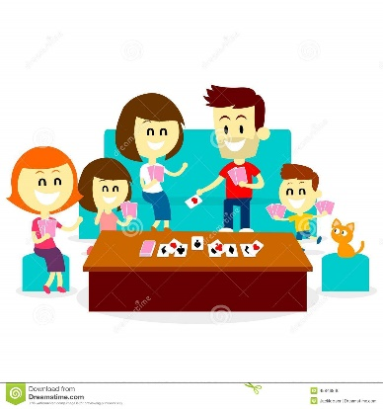8) Duas duplas, A e B, jogavam cartas.

a) A dupla A fez -130 pontos e a dupla B fez 220 pontos. Quantos pontos a dupla B fez a mais do que a dupla A?

b) As duplas continuaram jogando por mais algumas rodadas e obtiveram a pontuação mostrada ao lado. Qual dupla venceu cada rodada? Com quantos pontos a mais?

|  |  |  |
| --- | --- | --- |
| Rodada | Dupla A | Dupla B |
| 2º | 300 | -50 |
| 3º | -120 | 270 |
| 4º | 220 | 140 |

9) Calcule as operações:

a) ( + 5 ) . ( + 3 )

b) ( + 4 ) . ( – 5 )

c) ( – 8 ) . ( - 4 )

d) ( – 2 ) . ( + 4 ) . ( + 3 ) . ( – 1 )

e) (+ 192) **:** (-48)

f) (-108) **:** 18

g) ( – 195 ) **:** (-13 )

10) Calcule o valor das expressões numéricas.

a) (+36) : (-2) – (-45) : (+3)

b) 48 + (-8) . (+8) – 27 : (+9) – (-1)

c) [(18 + 3 · 2) ÷ 8 + 5 · 3] ÷ 6

d) 37 + [-25 – (-11 + 19 – 4)]

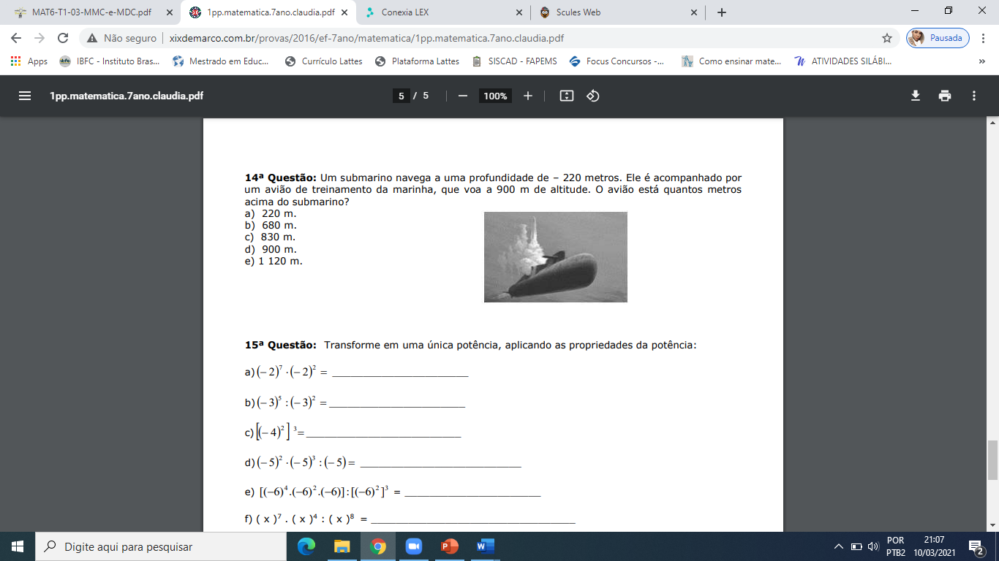1) Um submarino navega a uma profundidade de – 220 metros. Ele é acompanhado por um avião de treinamento da marinha, que voa a 900 m de altitude. O avião está quantos metros acima do submarino?

2) Vilma viajou de São Paulo para Londres. Quando saiu de São Paulo, o termômetro do lado de fora do aeroporto marcava 21o C . Chegando a Londres, a temperatura era de – 3 o C . Qual foi a variação de temperatura que ela sentiu?

3) A pirâmide abaixo esconde um segredo em seu topo. Esse segredo é um número inteiro. Complete cada bloco da pirâmide, e descubra o seu segredo.

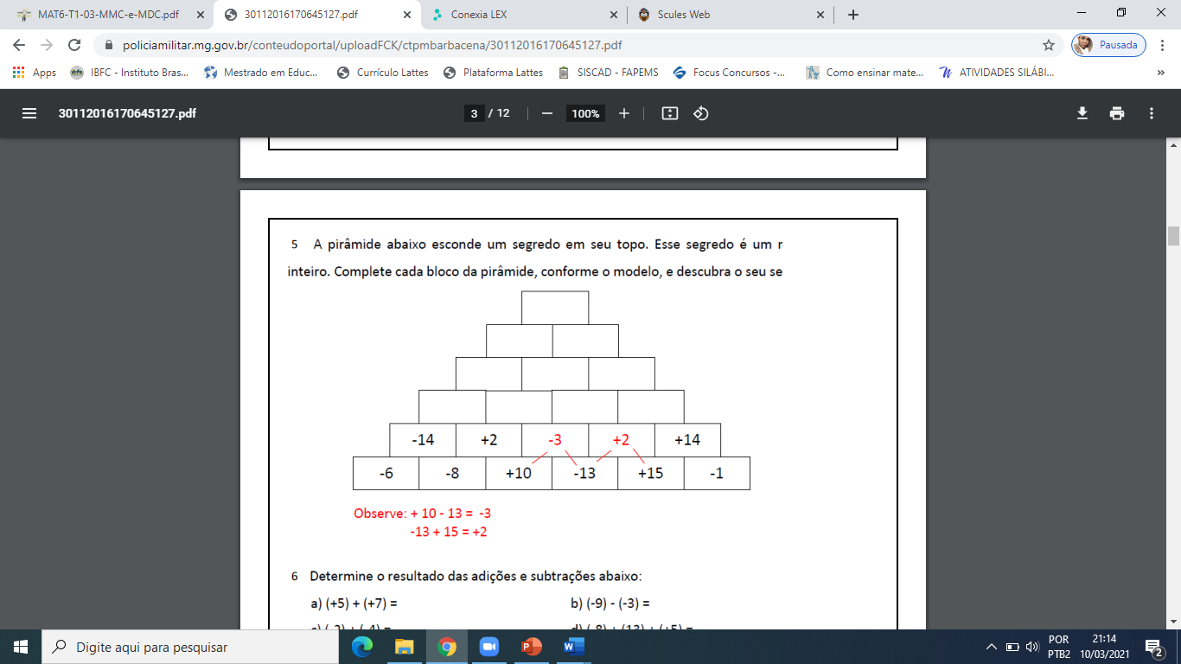

4) Uma pessoa, ao analisar seu extrato bancário, observou que sua conta estava com saldo negativo de R$ 125,00. Naquele dia, ainda seria descontado em sua conta corrente um pagamento de R$ 67,00, feito em débito automático, e um cheque de R$ 92,00. Após esses descontos, qual será o novo saldo dessa conta corrente?

5) Calcule as operações:

a) ( + 5 ) . ( + 3 )

b) ( + 4 ) . ( – 5 )

c) ( – 8 ) . ( - 4 )

d) ( – 2 ) . ( + 4 ) . ( + 3 ) . ( – 1 )

e) (+ 192) **:** (-48)

f) (-108) **:** 18

g) ( – 195 ) **:** (-13 )

6) Saem do porto de Santos, navios argentinos de 6 em 6 dias e navios uruguaios de 4 em 4 dias. Se num dia qualquer saírem juntos dois navios sendo um de cada país, quanto tempo demorará para saírem juntos outra vez?

7) Três locomotivas apitam em intervalos de 45, 50 e 60 minutos, respectivamente. Se coincidir das três apitarem juntas em um determinado momento, quantas horas levará para apitarem juntas novamente?

8) Jenifer tem 96 bombons de coco, 156 bombons de chocolate ao leite e 48 bombons de chocolate branco. Ela pretende vende-los em embalagens sem misturar os sabores e de forma que todas as embalagens devem ter a mesma quantidade de bombons, que deve ser a maior possível. Quantos bombons ela deve colocar em cada embalagem?

9) Um famoso colégio de Florianópolis – SC tem matriculados:

* 128 alunos no 6º ano;
* 160 alunos no 7º ano;
* 96 alunos no 8º ano;
* 192 alunos no 9º ano;

A política desse colégio é que todas as salas tenham o mesmo número de alunos e que a quantidade de alunos por sala seja a maior possível. Quantos alunos há em cada sala?

10) Calcule:

a) MMC ( 20, 25, 100)

b) MMC ( 24, 40, 60)

c) MDC (14, 16, 18)

d) MDC (28, 404)